2018年5月25日 星期五 多云转大雨 24～33℃

益阳大通湖200MWp渔光互补发电项目

二期100MWp渔光互补发电项目情况

* + - * 39-2立柱焊接2人；支架安装8人；
      * 46-1组件安装4人；
      * 46-3区基础管桩打桩桩机1台，钩机1台，测量3人，工人2人；
      * 49区组件接地线连接2人；桥架安装3人；
      * 67区抱箍安装4人；檩条安装4人；
      * 68区立柱焊接2人；支架安装6人；
      * 68区箱变平台支模5人；
      * 69区支架安装8人；
      * 70区支架安装8人；桥架安装4人；
      * 71区基础管桩打桩钩机1台，桩机1台，测量3人，工人2人；
      * 73区箱变平台接地焊接2人；
      * 74区组件安装4人；
      * 76区组件安装9人；
      * 82区立柱防腐处理2人；
      * 83区立柱防腐处理2人；1\*70mm2电缆敷设6人；

二期现场共95人施工。

图片如下：

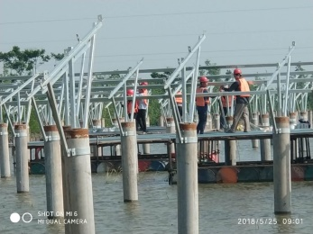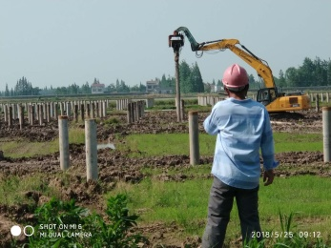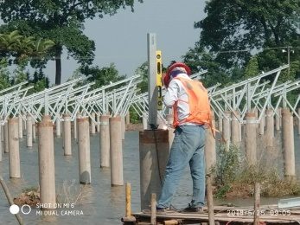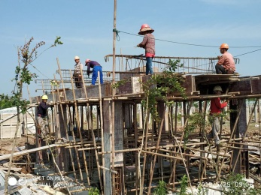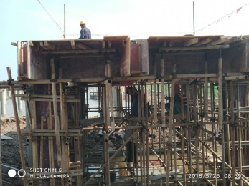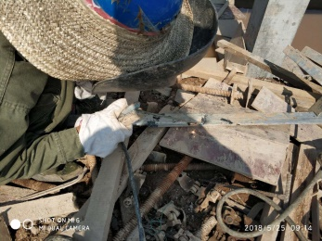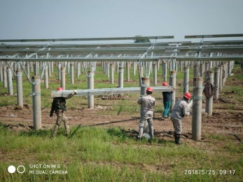

现场人员：张海龙、苏振峰、仵升靓。